Experimenten met de nano2

versie:110901 © Frans Killian

INHOUD |  | blz.
1 | De samenstelling van aanstekergas | 2
2 | Moerasgas | 2
3 | Zuiver propanol? | 2
4 | Forensisch onderzoek | 2
5 | De bereiding van ethyn | 2
6 | De bereiding van methaan | 2
7 | De bereiding van alkanen | 2
8 | Propaan in aardgas | 3
9 | Destilleert een aansteker? | 3
10 | Propanol | 3
11 | Drijfgassen in spuitbussen | 3
12 | Gedenatureerde alcohol | 3
13 | Polair of apolair | 3
14 | Spiritus drinkbaar maken? | 3
15 | Petroleumether | 3
16 | Neus of gassensor? | 4
17 | Malt bier | 4
18 | Het verband tussen de netto retentietijd en het aantal C-atomen | 4
19 | Isomeren van hexaan | 4
20 | Invloed van de draaggas stroomsnelheid op de kwaliteit van de GC | 5
21 | Invloed van de kolomlengte op de kwaliteit van de GC | 5
22 | De gevoeligheid van de detector voor waterstof | 5
23 | Is het zuurstof uit het elektrolyseapparaat wel zuiver? | 5
24 | Waarom geeft het elektrolyseapparaat geen zuiver zuurstof? | 5
25 | Technisch ontwerp: Verbeterd elektrolyseapparaat | 5
26 | Technisch ontwerp: Een gaslekzoeker | 5
27 | Technisch ontwerp: Een gasalarm installatie | 6
28 | Technisch ontwerp: Een alcohol blaastest | 6
29 | Methanol in wijn | 6
30 | Hexaan kraken | 6
31 | Rijpend fruit | 6
32 | Etheen uit polyetheen | 6
33 | Propeen uit polypropeen | 6
34 | Waspoeder als stationaire fase | 7
35 | De GC in de diepvries | 7
36 | Methanol in wijn kwantitatief | 7
37 | De GC verwarmen | 8
38 | Het lontje van een aansteker | 8
39 | Mythbuster: Menthol | 8
40 | Alcohol in drank meten met een gassensor | 8
41 | Een gecorrigeerde koele longsimulator | 8
42 | Alcoholvrij bier kwantitatief | 9
43 | De geïnjecteerde hoeveelheid methylpropaan en het piekoppervlak | 9
1 De samenstelling van aanstekergas
Gas dat gebruikt wordt voor sigarettenaanstekers is net als LPG een mengsel van zeer lichte alkanen. Met een gaschromatograaf kun je de samenstelling van dit aardolieproduct onderzoeken. Welke alkanen zitten er in aanstekergas? Is de samenstelling van verschillende aanstekers hetzelfde of zijn er verschillen?

2 Moerasgas
Is er bij jou in de buurt een sloot of vijver waar af en toe wat bellen van de bodem opstijgen? Dit gas wordt geproduceerd bij het rotten van dode plantenresten en heet moerasgas. Bedenk een manier om wat van dit gas uit de sloot op te vangen en onderzoek de samenstelling ervan met de gaschromatograaf.

3 Zuiver propanol?
2-propanol wordt gebruikt als schoonmaakmiddel. Als deze propanol vervuild is met propanon (aceton) dan kan het sommige kunststoffen zoals polystyreen aantasten. Het polystyreen wordt dan dof. Daarom is het belangrijk dat de 2-propanol zuiver is. Onderzoek met de gaschromatograaf of de 2-propanol verontreinigd is met propanon.

4 Forensisch onderzoek
In het forensisch laboratorium houdt men zich bezig met onderzoek om bewijsmateriaal te vinden bij misdrijven. Men probeert er antwoord te vinden op vragen als: “Is de glassplinter op de jas van de verdachte van hetzelfde glas als de gebroken ruit van de juwelier?” en “Van welk benzinestation is een gegeven benzinemonster afkomstig?”.
Je krijgt een buisje met aanstekergas en een aantal ‘verdachte’ aanstekers. Onderzoek met de gaschromatograaf of het gas in het buisje afkomstig kan zijn uit één van de verdachte aanstekers.

5 De bereiding van ethyn
Bij het 'carbidschieten' en bij het lassen gebruikt men ethyn. Zoek in de literatuur op hoe ethyn (acetyleen) bereid kan worden. Bereid een kleine hoeveelheid en onderzoek de zuiverheid met behulp van de gaschromatograaf.
Maak eerst een risico inventarisatie en -evaluatie en bespreek dit met de docent.

6 De bereiding van methaan
In het docentenboek van de methode Chemie, havo bovenbouw (WN) staat de volgende manier om methaan te bereiden beschreven (Hoofdstuk 4, proef 2, blz. B14).
“Meng 10 gram (droge) natriumacetaat en 10 gram (droge, poedervormige) natriumhydroxide. Breng het mengsel direct over in de grote droge reageerbuis. Verwarm voorzichtig de reageerbuis met inhoud met een brander. Er ontstaat een gas.”

CH₃COONa(s) + NaOH(s) → CH₄(g) + Na₂CO₃(s)

Onderzoek met de gaschromatograaf of het methaan dat hierbij ontstaat zuiver is.
Bereken eerst hoeveel CH₄ bij de beschreven proef ontstaat en maak een risico inventarisatie en -evaluatie en bespreek dit met de docent.

7 De bereiding van alkanen
Bij opdracht 7.6 wordt een manier beschreven om methaan te maken uit natriumacetaat.
Onderzoek of je op soortgelijke wijze ook ethaan kunt maken uit natriumpropanoaat, of andere alkanen volgens de reactie:

CH₃(CH₂)_{n}COONa(s) + NaOH(s) → CH₃(CH₂)_{n}H + Na₂CO₃(s)

Maak eerst een risico inventarisatie en -evaluatie en bespreek dit met de docent.

8 Propaan in aardgas
Het hoofdbestanddeel van aardgas is methaan. Daarnaast bevat aardgas ongeveer 14% stikstof. Waarschijnlijk zitten er ook andere alkanen in die bij kamertemperatuur gasvormig zijn. Met de gaschromatograaf kan je bijvoorbeeld onderzoeken of aardgas ook propaan bevat.

9 Destilleert een aansteker?
In de derde klas heb je geleerd dat stoffen met verschillende kookpunten te scheiden zijn door destillatie. Als aanstekergas een mengsel is van stoffen met verschillende kookpunten dan is het mogelijk dat tijdens het gebruik van de aansteker de samenstelling van het uitstromende gas verandert omdat de stoffen met het laagste kookpunt het eerst verdampen. Onderzoek met de gaschromatograaf of de samenstelling van het gas van een nieuwe aansteker anders is dan wanneer deze bijna leeg is. Zie ook experiment 38.

10 Propanol
Op het etiket van een flesje staat 'Propanol'. Het etiket vermeld niet welke soort propanol. Onderzoek met de gaschromatograaf welke propanol er in het flesje zit.

11 Drijfgassen in spuitbussen
Vroeger werden CFK’s (Chloor-Fluor-Koolwaterstoffen) veel toegepast om de inhoud van spuitbussen onder druk te zetten. Omdat CFK’s schadelijk zijn voor het milieu mogen ze niet meer in spuitbussen worden toegepast. Met de gaschromatograaf kan je onderzoeken welke drijfgassen er nu worden gebruikt in spuitbussen met bijvoorbeeld deodorant.

12 Gedenatureerde alcohol
Ethanol kan gebruikt worden om sterke drank te maken. Daarom moet er veel belasting (accijns) worden betaald als je zuivere ethanol koopt. Als de ethanol is gemengd met een beetje gif is het niet meer geschikt voor consumptie en hoeven er ook geen accijns meer te worden betaald. We noemen dit gedenatureerde alcohol. Omdat gedenatureerde alcohol goedkoper is wordt dit op school vaak gebruikt. Onderzoek met de gaschromatograaf of de ethanol op school zuiver of gedenatureerd is.

13 Polair of apolair
Bij de gaschromatograaf liggen twee kolommen, een polaire en een apolaire. Er zitten geen etiketjes op de kolommen, dus we weten niet welke de polaire- en welke de apolaire kolom is. Gebruik propanon en pentaan om dit te onderzoeken. Maak eerst een werkplan.

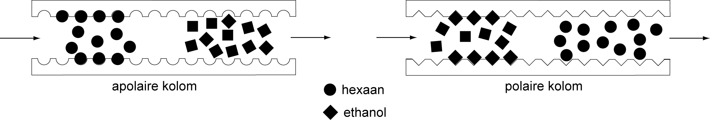

14 Spiritus drinkbaar maken?
Brandspiritus is een mengsel van ethanol, methanol, kleurstof en soms nog wat toevoegingen. De methanol maakt spiritus giftig en dus ongeschikt voor consumptie. Volgens Arne kan je de methanol en de andere onzuiverheden er gemakkelijk uit halen door de spiritus te schudden met actieve kool (norit). De giftige stoffen zouden volgens hem aan het norit worden geadsorbeerd. Onderzoek met behulp van de gaschromatograaf of Arne gelijk heeft.

15 Petroleumether
Petroleumether is een mengsel van alkanen met een bepaald kooktraject. Petroleumether 40-60 betekent dat het kooktraject tussen 40 en 60ºC ligt. Welke alkanen denk je dat er in Petroleumether 40-60 te vinden zijn?
Onderzoek met de gaschromatograaf uit welke alkanen de petroleumether bestaat.
Als je de beschikking hebt over meerdere soorten petroleumether kan je de verschillen onderzoeken.

16 Neus of gassensor?
Aardgas is van nature bijna reukloos. Om te waarschuwen voor gevaarlijke hoeveelheden gas in de lucht wordt aan aardgas eerst een geurstof (mercaptaan) toegevoegd voordat het naar de eindverbruiker gaat. Deze geurstof is zo sterk dat zeer lage concentraties aardgas al waarneembaar zijn als de bekende ‘gaslucht’.
Met een gassensor kunnen we een elektronisch waarschuwingssysteem bouwen. Zou dit net zo gevoelig zijn als je eigen neus? Bedenk een experiment om het menselijk reukvermogen voor aardgas te vergelijken met een ‘elektronische neus’. Als elektronische neus kan je de gaschromatograaf zonder kolom en zonder pompje gebruiken. Maak eerst een risico inventarisatie en -evaluatie en bespreek dit met de docent.

17 Malt bier
Zou alcoholvrij bier werkelijk helemaal alcoholvrij zijn? Als er toch een beetje alcohol in zit zal het bij de destillatie van het bier het eerst uit de koeler komen. Maak een destillatieopstelling waarin je malt bier kunt destilleren. Onderzoek de allereerste druppel van het destillaat op de aanwezigheid van ethanol met behulp van de gaschromatograaf.

18 Het verband tussen de netto retentietijd en het aantal C-atomen
Volgens de theorie van de gaschromatografie bestaat er een lineair verband tussen het aantal C-atomen van stoffen in een homologe reeks en de logaritme van de netto retentietijd van die stoffen.

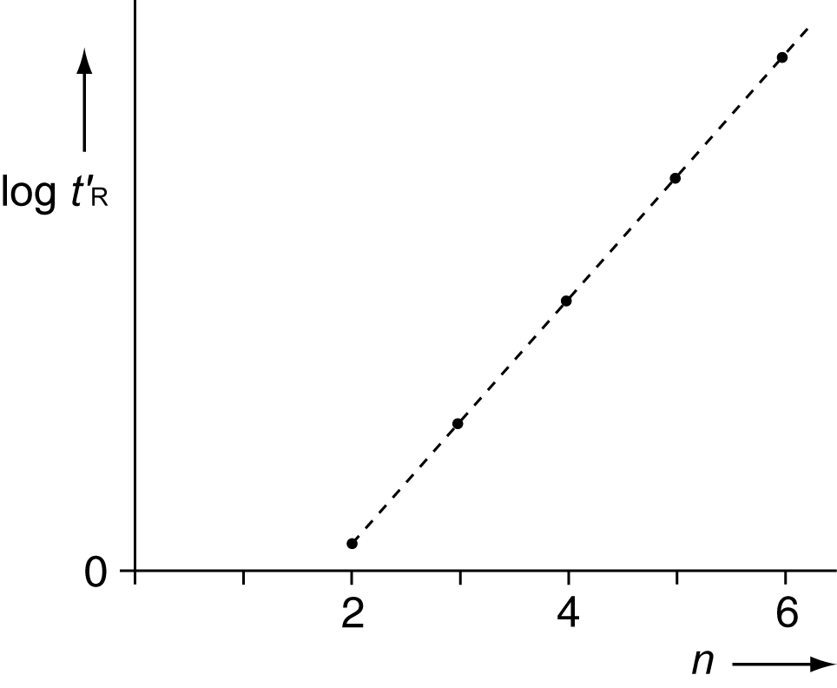 n is het aantal C-atomen in onvertakt C_{n}H_{2n+2}

Onderzoek of je dit verband kunt aantonen met de reeks onvertakte alkanen t/m hexaan.
Onder de netto retentietijd t'_{R} van een stof verstaat men de tijd dat die stof zich in de stationaire fase heeft opgehouden.
t'_{R} = t_{R} – t_{R,0}

t_{R,0} is de retentietijd van een stof met een verdelingscoëfficient K = 0.
Om t_{R,0} te meten kan waterstofgas worden geïnjecteerd. De K van waterstofgas is zeer klein. De netto retentietijd van waterstof is dus ook verwaarloosbaar klein.

19 Isomeren van hexaan
Een fles hexaan bevat meestal een mengsel van isomeren met de formule C₆H₁₄. Vaak is het hexaan ook een beetje vervuild met pentaan.
Zoek de kookpunten van de isomeren van hexaan op. Zoek ook het kookpunt van pentaan op. Meet met de gaschromatograaf de retentietijden van onvertakt pentaan en hexaan. Als je in een diagram de logaritme van de netto retentietijd uitzet tegen de kookpunten van alkanen krijg je bij benadering een rechte lijn. Maak een dergelijk diagram op basis van de gevonden retentietijden van onvertakt pentaan en onvertakt hexaan. Interpoleer in dit diagram de logaritmen van de gemeten netto retentietijden van de isomeren om de kookpunten van de isomeren te vinden. Hieruit volgt welke isomeren in de fles hexaan aanwezig zijn!

20 Invloed van de draaggas stroomsnelheid op de kwaliteit van de GC
Volgens Van Deemter is de schotelhoogte (een maat voor de kwaliteit van een chromatografisch systeem) afhankelijk van de snelheid van de mobiele fase. Als je uit een reeks metingen het verband tussen de draaggas stroomsnelheid en de schotelhoogte kunt halen kun je zeggen wat de ideale draaggas stroomsnelheid is.
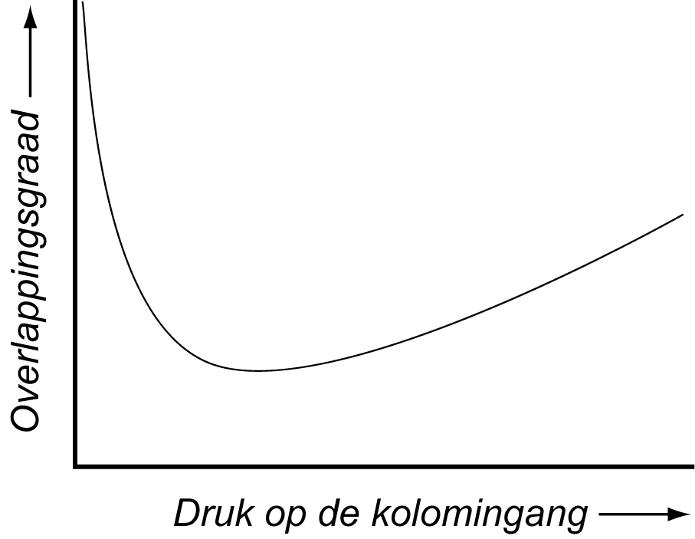
In plaats van de schotelhoogte kan je ook de overlappingsgraad van methylpropaan en butaan (uit aanstekergas) meten. In plaats van de draaggas stroomsnelheid kan je de druk van het draaggas op de luchtinlaat van de nano2 meten. Je krijgt dan een diagram van de schotelhoogte of de overlappingsgraad als functie van de druk.
Kan de standaard nano2 worden verbeterd met een ander pompje?

21 Invloed van de kolomlengte op de kwaliteit van de GC
Kan de gaschromatograaf worden verbeterd door de kolom langer te maken?
Om dit te onderzoeken kan je meerdere kolommen achter elkaar zetten. Je moet er dan wel steeds voor zorgen dat de gemiddelde draaggasstroom bij elke meting hetzelfde is. Dit kan alleen als je de druk aan de lengte van de kolom aanpast. De optimale druk bedraagt 1 mBar/cm, dus bij een kolomlengte van 390cm moet je een druk van 390 mBar instellen. De kwaliteit van de gaschromatograaf kan je uitdrukken als de overlappingsgraad van methylpropaan en butaan (aanstekergas).

22 De gevoeligheid van de detector voor waterstof
Als je met een gaschromatograaf een kwantitatieve bepaling wilt doen, dan moet je eerst weten hoe gevoelig de detector van de gaschromatograaf is. Bedenk een experiment om de gevoeligheid voor waterstofgas te bepalen. Het resultaat moet een ijklijn zijn, waarmee je de hoeveelheid waterstof in een onbekend gasmengsel kunt bepalen.

23 Is het zuurstof uit het elektrolyseapparaat wel zuiver?
Met een elektrolyseapparaat kunnen we water ontleden in O₂(g) en H₂(g).
Theoretisch moet zuiver zuurstof ontstaan aan de positieve elektrode. In de praktijk blijkt het zuurstof vaak een beetje waterstof te bevatten. Met behulp van de gaschromatograaf kan je onderzoeken hoeveel PPM waterstof er in het zuurstof zit. Voor deze opdracht heb je ook de resultaten van praktische opdracht 22 nodig.

24 Waarom geeft het elektrolyseapparaat geen zuiver zuurstof?
Dit is een vervolg op praktische opdracht 23. Zou er aan de positieve elektrode ook waterstof ontstaan of ziet een deel van het waterstof dat aan de negatieve elektrode gevormd wordt kans om aan de verkeerde kant van het apparaat terecht te komen? Om dit te onderzoeken moet je verschillende dingen variëren. Te denken valt aan elektrolyseren met de kraantjes open en met de kraantjes dicht, de stroom variëren enz.

25 Technisch ontwerp: Verbeterd elektrolyseapparaat
Als je praktische opdracht 24 hebt gedaan heb je al een flink deel van het onderzoek gedaan dat nodig is voor het ontwerp van een verbeterd elektrolyseapparaat. Ontwerp een elektrolyseapparaat dat zo zuiver mogelijk zuurstof produceert.

26 Technisch ontwerp: Een gaslekzoeker
Gaslekken zijn zeer gevaarlijk. Als aardgas met lucht gemengd wordt kan er een zeer explosief mengsel ontstaan. Dicht bij een gaslek zal de concentratie aardgas meestal het hoogst zijn. Ontwerp een elektronische gaslekzoeker die gebruik maakt van een gassensor. Maak eerst een risico inventarisatie en -evaluatie en bespreek dit met de docent.

27 Technisch ontwerp: Een gasalarm installatie
Als aardgas met lucht gemengd wordt kan er een zeer explosief mengsel ontstaan. De onderste en bovenste explosiegrenzen van aardgas in lucht zijn resp. 6% en 14%. In een gasfabriek is altijd wel een klein beetje aardgas in de lucht te vinden. Het wordt pas echt gevaarlijk als de concentratie plaatselijk in de buurt van de 6% komt.
Ontwerp een systeem dat ruim op tijd waarschuwt als er een te grote concentratie gas in een ruimte komt. Het systeem mag niet reageren op lage concentraties (< 0,5%). Dit zou te vaak leiden tot loos alarm. Maak eerst een risico inventarisatie en -evaluatie en bespreek dit met de docent.

28 Technisch ontwerp: Een alcohol blaastest
Om het alcoholpromillage in bloed te testen kan de adem worden gecontroleerd met een blaastest. Vroeger werden hiervoor blaaspijpjes met een sterke oxidator gebruikt. De kleur van zo’n buisje verandert wanneer de oxidator reageert met ethanol. Zo’n buisje kan maar één keer gebruikt worden, is duur en bevat stoffen die schadelijk zijn voor het milieu.
Daarom gebruikt men tegenwoordig elektronische gassensoren.
Ontwerp een alcoholblaastest met een gassensor die bij een alcoholcontrole gebruikt kan worden. Het ijken en testen van het ontwerp moet je doen met namaakadem in een laboratoriumopstelling. Voordat je dat kunt doen moet je uitzoeken wat het verband is tussen bloedalcohol en ademalcohol. Misschien kan je een interview met de plaatselijke brigadier van de verkeerspolitie regelen. Dan kun je meteen vragen welke eisen hij/zij aan een blaastest stelt. Je moet ook een handleiding schrijven voor de politieagent die het door jou ontworpen apparaat gaat gebruiken.

29 Methanol in wijn
Methanol is giftig. Als je veel methanol drinkt kun je blind worden. In wijn zit meestal ook een klein beetje methanol. Zoek eerst op hoeveel methanol wijn kan bevatten. Zou je deze hoeveelheid kunnen aantonen met de gaschromatograaf? Het zal waarschijnlijk niet lukken als je de wijn direct injecteert. Bovendien wordt de injectiepoort van de gaschromatograaf dan vuil van alle suiker en andere niet vluchtige bestanddelen. Je moet eerst de alcohol uit de wijn destilleren, en dan het destillaat onderzoeken met de gaschromatograaf. Maak eerst een werkplan.

30 Hexaan kraken
Ontwerp een opstelling om hexaan te kraken. Er mag niet meer dan 100 mL gas ontstaan. Bereken eerst hoeveel mL hexaan je maximaal in de opstelling mag doen als 1 mol hexaan wordt omgezet in twee mol gas. Onderzoek de kraakprodukten met de gaschromatograaf. Welke temperatuur is minimaal nodig om hexaan te kraken?
Als je genoeg tijd hebt kun je de invloed van katalysatoren (bijvoorbeeld staalwol, bruinsteen of zeoliet) onderzoeken.

31 Rijpend fruit
Wist je dat bloemen eerder verwelken als je ze naast een fruitschaal zet? Dit verwelken wordt veroorzaakt door het gas etheen dat wordt geproduceerd door rijpend fruit. Kun je aantonen dat rijpend fruit etheen produceert? Wanneer produceert het fruit het meeste etheen? Als het rijpen begint of als het fruit al bijna rot is? Produceert alle fruit etheen bij het rijpen?

32 Etheen uit polyetheen
Gebruikte voorwerpen van polyetheen kunnen worden ingezameld, omgesmolten en tot nieuwe producten worden verwerkt. De kwaliteit van de zo verkregen gerecycleerde plastic is niet zo goed als van de eerste generatie plastic. Zou het mogelijk zijn om de polymerisatiereactie om te keren (tot een kraakreactie) zodat je uit oud polyetheen weer etheen kunt maken? Bereken eerst hoeveel PE je moet kraken om 100 mL etheen te krijgen (ervan uitgaande dat alle PE wordt omgezet in etheen). Met de gaschromatograaf kun je de kraakprodukten onderzoeken.

33 Propeen uit polypropeen
Gebruikte voorwerpen van polypropeen kunnen worden ingezameld, omgesmolten en tot nieuwe produkten worden verwerkt. De kwaliteit van deze gerecycleerde plastic is niet zo goed als van de eerste generatie plastic. Zou het mogelijk zijn om de polymerisatiereactie om te keren tot een kraakreactie zodat je uit oud polypropeen weer propeen kunt maken? Bereken eerst hoeveel PP je moet kraken om 100 mL propeen te krijgen (ervan uitgaande dat alle PP wordt omgezet in propeen). Met de gaschromatograaf kun je de kraakprodukten onderzoeken.

34 Waspoeder als stationaire fase
In het boek “HET CHEMISCH PRACTICUM” (R. Udo en H. R. Leene, uitgeverij NIB, Zeist) wordt een eenvoudige zelfbouw gaschromatograaf beschreven. Over de kolomvulling staat er het volgende: “Als kolomvulling wordt een wasmiddel gebruikt (bijv. OMO), dat vooraf in een droogstoof bij 110 ºC 1 uur gedroogd is. Met behulp van een zeef worden de grove korrels (1-2 mm) verzameld.” Zou dat goed werken? Maak een kolom met gedroogde waspoederkorrels en onderzoek of het werkt. Welk soort mengsels kun je met deze kolom scheiden? Is de kolom polair of apolair? Als je gewone lucht als draaggas gebruikt zal het waspoeder vocht opnemen. Heeft dit invloed op de eigenschappen?

35 De GC in de diepvries
De meeste gaschromatografen zijn voorzien van een oven om de kolom en de injectiepoort te verwarmen. Dit is nodig om vloeistoffen te kunnen onderzoeken. De vloeistoffen verdampen bij de hoge temperatuur en kunnen dus als gas worden onderzocht.
Als je mengsels van gassen zoals aanstekergas (propaan, methylpropaan en butaan) gaat onderzoeken hoef je de gaschromatograaf niet te verwarmen want deze stoffen zijn bij kamertemperatuur al gasvormig.
De temperatuur van de gaschromatograaf wordt, indien mogelijk, zo ingesteld dat hij ergens in de buurt van de kookpunten van de te scheiden stoffen ligt omdat de scheiding in de kolom dan het beste is. Dit houdt in dat je temperatuur beter kunt verlagen als je aanstekergas (propaan en butaan) wilt onderzoeken!
Je kunt de gaschromatograaf in de diepvries zetten. Er zijn dan wel een paar dingen waar je goed op moet letten:
- Het pompje moet buiten de koude ruimte blijven omdat anders het membraan te stug wordt.
- Het draaggas moet eerst gedroogd worden omdat er anders water condenseert in de kolom.
- Het draaggas moet eerst worden afgekoeld met een warmtewisselaar (een opgerolde koperen buis) voordat het in de gaschromatograaf gaat.

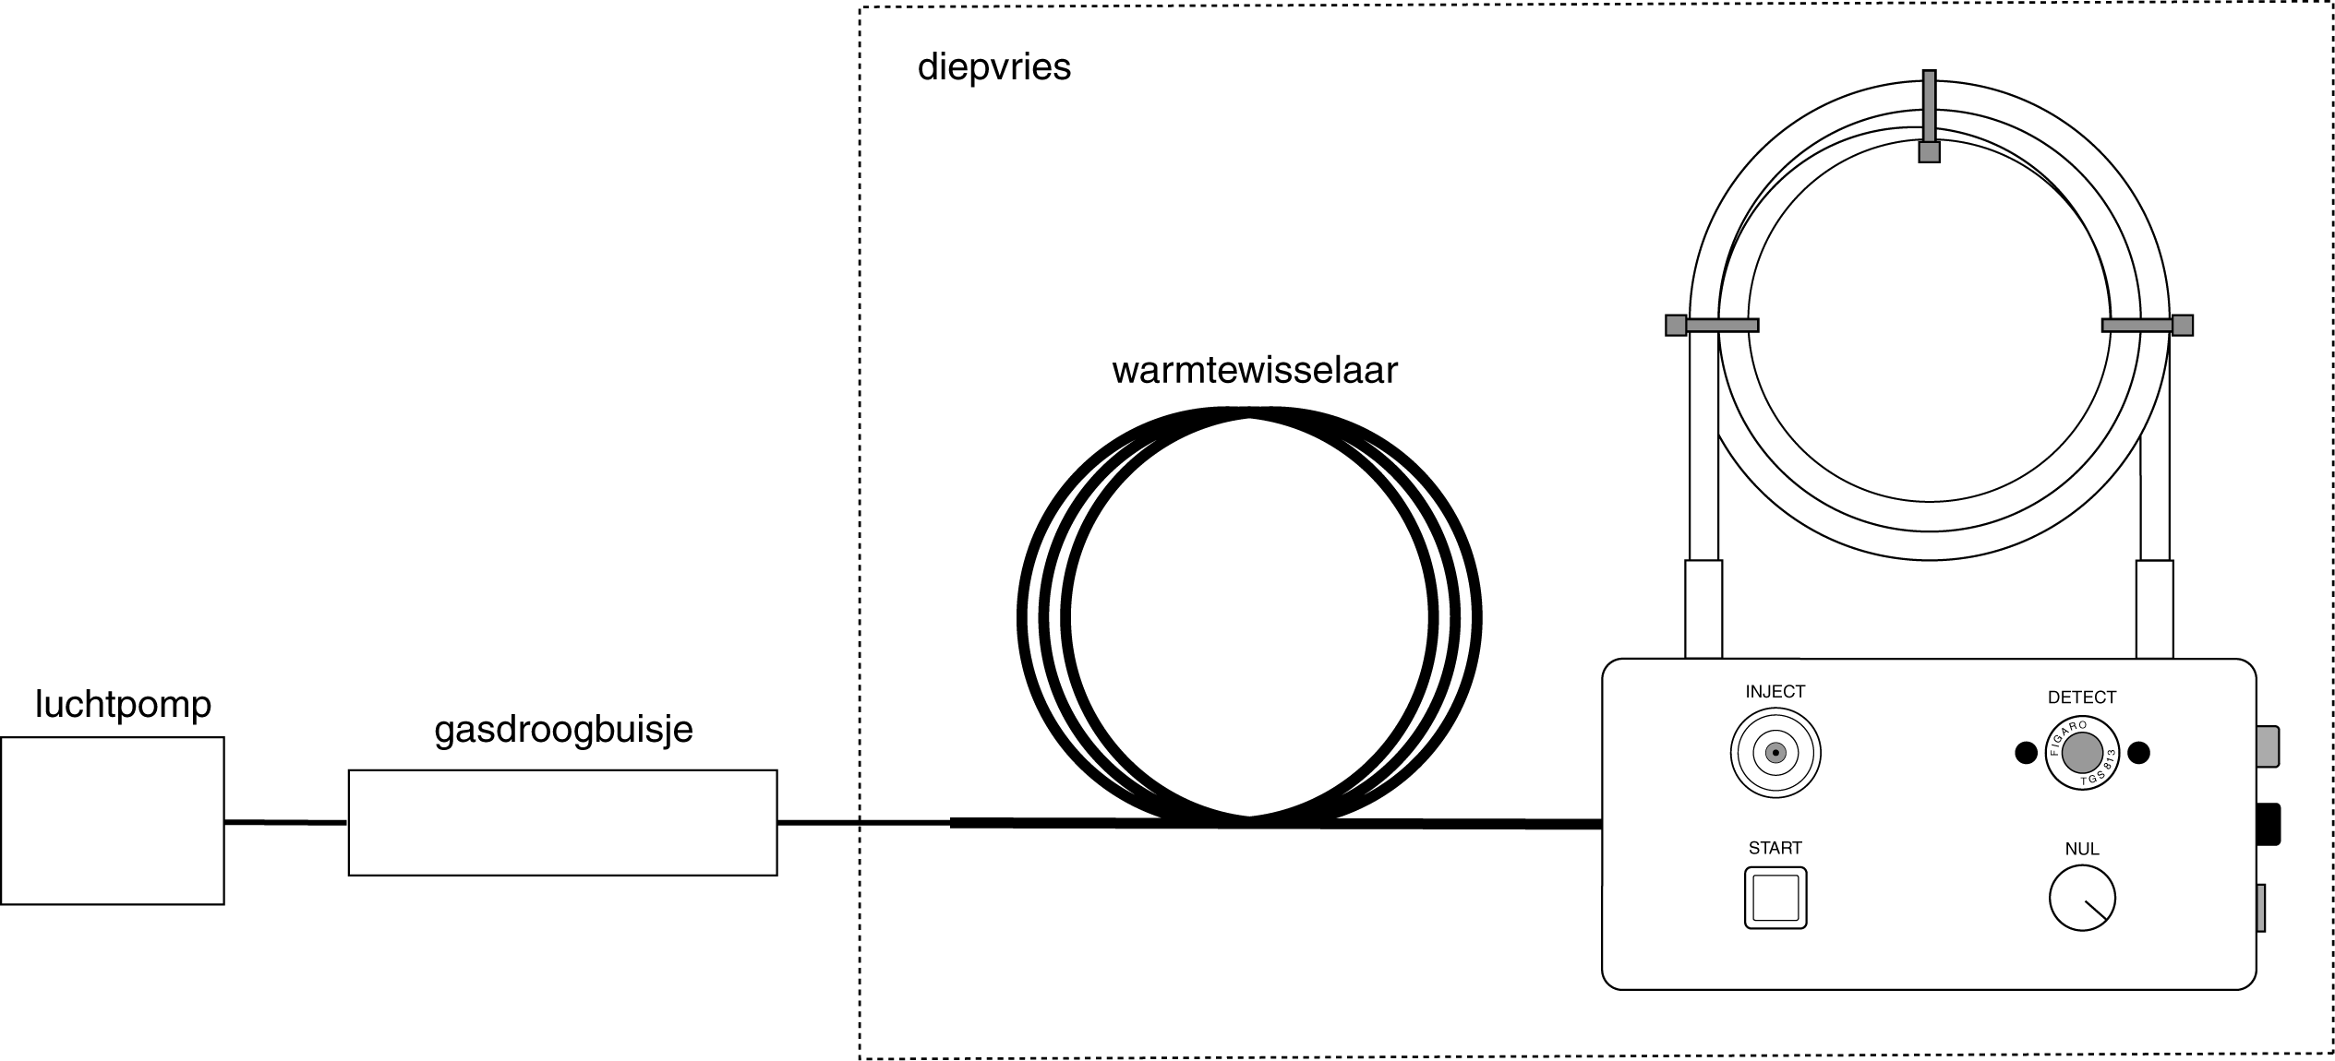

Maak bij kamertemperatuur en bij diepvriestemperatuur met dezelfde opstelling chromatogrammen van aanstekergas. Bij welke temperatuur is de scheiding het best?

36 Methanol in wijn kwantitatief
Een liter witte wijn bevat ongeveer 100 mg methanol. Volgens de warenwet is 300 mg/L het toegestane maximum. Met de GC kun je het methanolgehalte meten.
Maak eerst een oplossing van 12 vol% zuiver (!) ethanol en 200mg/L methanol in water.
Destilleer een beetje van deze oplossing, totdat je bijna alle alcohol hebt overgedestilleerd (ongeveer 10 vol%). Maak op dezelfde manier een destillaat van de witte wijn.
Onderzoek van beide destillaten 5 microliter met de GC. Meet het oppervlak onder de methanolpiek in beide chromatogrammen en bereken met de oppervlakteverhouding het methanolgehalte in de wijn. Voldoet de wijn aan de warenwet?

37 De GC verwarmen
De meeste gaschromatografen zijn voorzien van een kolom-oven. Met de kolom-oven kan de kolom worden verwarmd, zodat er een betere scheiding optreedt tussen stoffen die bij kamertemperatuur vloeibaar zijn. Kun je met een mengsel van methanol en ethanol nagaan of de scheiding beter wordt als je de kolom verwarmt?
Alleen de kolom verwarmen zal niet zo makkelijk gaan. Daarom moet je de gaschromatograaf in z'n geheel in de broedstoof zetten. Laat het pompje buiten de warme ruimte staan. Het draaggas moet met een warmtewisselaar worden voorverwarmd voordat het de GC in gaat. De temperatuur van de broedstoof mag niet hoger dan 50ºC worden omdat anders de kunststof onderdelen van de GC beschadigen. Gebruik de polaire kolom (met de blauwe draadbinders) en injecteer niet meer dan 2 µL vloeistof.

38 Het lontje van een aansteker
Als je een wegwerpaansteker met een transparante tank bekijkt zie je in de tank een wit staafje dat onder het ventiel vastzit en in de vloeistof steekt. Dit is een soort lontje waarmee de vloeistof naar het ventiel wordt getransporteerd.
De inhoud van een aansteker bestaat uit 'gassen' onder druk. Als je het ventiel opent komt het gas er vanzelf uit omdat de inhoud onder druk staat. Hiervoor zou het lontje dus niet nodig zijn. Een andere functie zou kunnen zijn dat het lontje er voor zorgt dat de samenstelling van het uitstromende gas niet verandert als de aansteker leeg begint te raken (zie ook opdracht 9).
Onderzoek met een half-lege aansteker of er minder gas uit komt als het lontje niet in de vloeistof staat, maar droog boven de vloeistof steekt.
Onderzoek met twee identieke aanstekers of het lontje het 'destillatie-effect' kan voorkomen. Voor het laatste onderzoek heb je de gaschromatograaf nodig.

39 Mythbuster: Menthol
Menthol is een alcohol die vanwege de verfrissende koele smaak vaak in kauwgom, pepermunt en tandpasta verwerkt wordt.
Sommige mensen beweren dat de menthol uit een snoepje er voor kan zorgen dat een alcoholblaastest positief uitvalt. Kan dat echt? Reageert een alcoholblaastest op menthol? En als dat zo is, is de menthol uit snoepjes dan voldoende om je rijbewijs in te moeten leveren?

40 Alcoholgehalte in drank meten met een gassensor
Als je een waterige oplossing van alcohol in een vat hebt, dan zal de damp in het vat ook alcoholdamp bevatten. Volgens de het verdelingsevenwicht zal de damp boven de vloeistof een alcoholgehalte hebben dat afhankelijk is van de concentratie alcohol in de vloeistof.
Onderzoek of je experimenteel kunt vaststellen wat de alcoholconcentratie van een oplossing is door met een gassensor boven de vloeistof te meten. Maak eerst met zelfgemaakte bekende alcoholconcentraties een ijklijn.
Hoe nauwkeurig is deze meetmethode?

41 Een gecorrigeerde koele longsimulator
Een longsimulator (www.nano2.nl/longsimulator.pdf) is een apparaat waarmee je een alcoholblaastest nauwkeurig kunt ijken en testen. Bovendien hoef je hiermee niet jezelf of een proefdier te vergiftigen met ethanol.
In de longsimulator doe je een alcoholoplossing met een bekende concentratie, waarna er net als in echte longen een concentratieverdelingsevenwicht ontstaat tussen de alcohol in de vloeistof (bloed) en in de damp boven de vloeistof (adem). Als je 0,50 promille alcohol in je bloed hebt, dan heb je in je adem een concentratie van 220 microgram per liter. Bij een longsimulator werkt dit ook zo. Omdat het evenwicht sterk temperatuurafhankelijk is werkt dit echter alléén bij 37 graden. Als je de longsimulator bij kamertemperatuur gebruikt met 0,50 promille dan zal de alcoholconcentratie in de ‘adem’ veel lager zijn dan 220 microgram per liter.
Het zou handig zijn als je de longsimulator niet hoeft op te warmen, maar gewoon bij 20 graden zou kunnen gebruiken. Dat kan ook wel, maar dan moet je de alcoholconcentratie in de vloeistof verhogen.
Bedenk een experiment om te bepalen wat de alcoholconcentratie in simulatiebloed moet zijn om een concentratie damp van 220 microgram per liter boven de vloeistof te krijgen bij een temperatuur van 20 graden Celcius. Maak eerst een werkplan en bespreek dat met je begeleider.
42 Alcoholvrij bier kwantitatief
Zoek op hoeveel alcohol er in alcoholvrij bier zit. Om te controleren of dit klopt moet je eerst het bier destilleren. Doe 100 mL bier in een destillatieopstelling, verwarm voorzichtig (pas op voor schuimvorming) en vang de eerste 5 mL destillaat op. Maak ook een standaard alcoholoplossing met dezelfde concentratie als de verwachte concentratie in het bier. Gebruik hiervoor zuiver ethanol, dus niet gedenatureerd. Destilleer op dezelfde manier de standaardoplossing. Chromatografeer van de beide destillaten 1 microliter met de polaire kolom. Bepaal de alcoholconcentratie in het bier met behulp van de oppervlakteverhouding van de ethanolpieken in beide chromatogrammen.

43 De geïnjecteerde hoeveelheid methylpropaan en het piekoppervlak
Als je de GC wilt gebruiken om de hoeveelheid methylpropaan in aanstekergas te bepalen moet je eerst weten wat het verband is tussen de geïnjecteerde hoeveelheid en het piekoppervlak. Dit kun je onderzoeken door verschillende bekende hoeveelheden methylpropaan te injecteren en vervolgens de bijbehorende piekoppervlakten te meten. De verschillende hoeveelheden methylpropaan kun je verkrijgen door zuiver methylpropaan in een glazen gasmeetspuit steeds verder te verdunnen en van elke verdunning een bekend volume te injecteren.
Injecteer steeds 1,0 mL gasmengsel met daarin 0,01 tot 0,20 mL Methylpropaan. Maak hiervoor eerst een werkplan.
Gebruik bij elke meting een nieuwe injectiespuit. Wacht niet te lang met injecteren nadat je een monster hebt genomen.

